УДК 519.872
Р.С. Хабаров
[степень, звание, место работы -- заполнить]
ТОЧНАЯ ВЕРОЯТНОСТЬ НАРУШЕНИЯ SLA В СИСТЕМАХ ПАКЕТНОГО ОБСЛУЖИВАНИЯ С ОГРАНИЧЕННЫМ РАЗМЕРОМ ПАКЕТА И ФАЗОВЫМ ВРЕМЕНЕМ ОБСЛУЖИВАНИЯ
Рассмотрена система пакетного (batch-service) обслуживания с временем обслуживания пакета, зависящим от его размера, -- модель динамического батчинга при инференсе нейронных сетей, в том числе больших языковых моделей (LLM). Предложен метод получения точной (не приближённой и не являющейся оценкой сверху) вероятности нарушения SLA P(W>D) для непрерывного времени, ограниченного максимального размера пакета и фазового (Erlang/H2, произвольный коэффициент вариации) batch-size-зависимого времени обслуживания. Метод основан на PASTA-разложении времени ожидания по фазовому типу и действии матричной экспоненты на явно построенный подгенератор. Результат точно регрессирует к известным частным случаям и подтверждён независимым имитационным моделированием. Численное сравнение с опубликованной оценкой сверху среднего времени ожидания показывает, что при реалистичном максимальном размере пакета истинное среднее время ожидания может превышать эту оценку почти на порядок; сравнение с приближением по моментам показывает систематическое занижение вероятности нарушения SLA в глубоком хвосте на несколько порядков.
Ключевые слова: теория массового обслуживания, пакетное обслуживание, batch-size-dependent service, фазовые распределения, SLA, вероятность нарушения дедлайна, инференс больших языковых моделей, динамический батчинг.
EXACT SLA-VIOLATION PROBABILITY FOR BATCH-SERVICE QUEUES WITH A BOUNDED BATCH SIZE AND PHASE-TYPE SERVICE TIME
R.S. Khabarov
A batch-service queue with batch-size-dependent service time is the natural model for dynamic-batching neural-network (including large language model, LLM) inference. We derive an exact -- not approximate, not an upper bound -- deadline-violation probability P(W>D) for continuous time, a bounded maximum batch size and phase-type (Erlang/H2, arbitrary coefficient of variation) batch-size-dependent service time, via matrix-exponential action on an explicitly constructed phase-type sub-generator obtained from a PASTA decomposition of the waiting time. The result regresses exactly to known degenerate cases and is validated against independent discrete-event simulation. A numerical comparison with a published closed-form upper bound on mean wait shows that under a realistic bounded batch size the true mean wait can exceed that bound by almost an order of magnitude; comparison with a moment-fit approximation shows systematic underestimation of deep-tail SLA-violation probability by several orders of magnitude.
Key words: queueing theory, batch service, batch-size-dependent service, phase-type distributions, SLA, deadline-violation probability, large language model inference, dynamic batching.
Введение
Ускорение инференса нейронных сетей на графических процессорах (GPU) существенно опирается на динамический батчинг -- объединение нескольких независимо поступивших запросов в один пакет (batch), обрабатываемый сервером одновременно. Такое объединение повышает пропускную способность и энергоэффективность сервера, но ценой дополнительной задержки: запрос вынужден дожидаться, пока сформируется пакет и пока этот пакет будет обслужен [1]. Применительно к инференсу больших языковых моделей (LLM) данная задержка прямо входит в метрику time-to-first-token (TTFT), для которой операторы всё чаще формулируют требования к качеству обслуживания (SLO) в терминах вероятности, а не среднего значения: P(TTFT>D)<ε для заданного малого ε [2, 3].
Два структурных свойства реальных систем динамического батчинга отличают их от классической модели пакетного обслуживания Бейли [4]. Во-первых, время обслуживания пакета зависит от его размера: обработка пакета из b заявок занимает больше времени, чем пакета из одной заявки, но не пропорционально b -- типичная эмпирическая зависимость близка к линейной с положительным свободным членом [1]. Во-вторых, размер пакета ограничен сверху: память GPU ограничивает максимальный размер батча b_max, и на практике b_max -- конечное, зачастую небольшое число, а не абстрактная бесконечность.
Прямой практический прецедент -- работа Inoue [1], формулирующая сервер инференса как batch-service очередь с batch-size-зависимым временем обслуживания и выводящая закрытую оценку сверху среднего времени ожидания E[W] при двух упрощающих допущениях: неограниченный максимальный размер пакета (при освобождении сервера в пакет забираются все ожидающие заявки) и детерминированное, линейно зависящее от размера время обслуживания пакета. Автор прямо указывает, что точный анализ труден даже для batch-size-зависимого M/M/1, и что для случая конечного b_max известен лишь алгоритмический, не дающий замкнутой формулы подход на основе матрично-аналитических методов [5].
Начиная с работы [6] и продолжая обширной серией последующих работ [7–10], детально проработано точное стационарное распределение длины очереди (и содержимого сервера) для систем пакетного обслуживания с batch-size-зависимым, в том числе фазовым, временем обслуживания при различных входных потоках. Эти работы дают точное распределение длины очереди в различные моменты времени, но не распределение времени ожидания конкретной помеченной заявки. Классический результат для времени ожидания в системе пакетного обслуживания с общим, но не зависящим от размера пакета временем обслуживания получен точно методом корней характеристического уравнения [11]; та же группа авторов, расширяя метод на коррелированный входной поток, в 2025 году явно называет полученное распределение времени ожидания приближением [12] -- то есть даже без batch-size-зависимости точное решение для коррелированного входа остаётся открытым. Единственная найденная нами работа, дающая хвост времени ожидания при batch-size-зависимом обслуживании, -- [13], но это дискретное время и заявленное самими авторами приближение.
Таким образом, пересечение условий «точно» × «непрерывное время» × «время ожидания, а не только длина очереди» × «batch-size-зависимое обслуживание» не закрыто ни одной из найденных работ, включая самые свежие публикации 2024–2026 гг. той же исследовательской традиции. Дальнейшая структура статьи следующая. Сначала приводится постановка задачи. Далее описан метод: PASTA-разложение времени ожидания по фазовому типу и точный хвост через действие матричной экспоненты. После этого представлены результаты проверки и два численных эксперимента -- сравнение с оценкой [1] и с приближением по моментам.
Постановка задачи
Рассматривается однолинейная система M/PH[1,b]/1: пуассоновский входной поток интенсивности λ; как только сервер освобождается и есть хотя бы одна ожидающая заявка, формируется пакет из min(b,j) заявок, где j -- число ожидающих (минимальный порог запуска a=1, то есть сервер не ждёт накопления нескольких заявок -- типичный режим динамического батчинга); время обслуживания пакета размера i имеет фазовое распределение -- Erlang(k, rate(i)) либо H2(p1(i), μ1(i), μ2(i)) -- с произвольной зависимостью параметров от i, в частности эмпирически наблюдаемой линейной зависимостью среднего от размера пакета [1].
Цель -- получить точное P(W>D) для D≥0, где W -- время ожидания в очереди случайно выбранной (по PASTA) заявки, без ограничения на распределение времени обслуживания, кроме принадлежности фазовому классу.
Метод
Система моделируется усечённой по длине очереди (j≤N) цепью Маркова с состояниями (i,φ,j), где i∈{0,...,b} -- размер обслуживаемого пакета (i=0 -- простой), φ -- текущая фаза обслуживания пакета (для Erlang -- номер пройденной фазы 0..k-1, для H2 -- выбранная при старте ветвь {0,1}), j -- число ожидающих заявок. Стационарное распределение π(i,φ,j) находится прямым решением πQ=0 для разреженного генератора Q.
По свойству PASTA заявка, приходящая в систему, видит стационарное распределение π(i,φ,j). Если сервер простаивает (i=0), заявка немедленно формирует пакет: W=0. Если сервер занят, время ожидания раскладывается на два независимых слагаемых: остаток текущего обслуживаемого пакета (Erlang(k-p, rate(i)) для Erlang-случая, где p -- застанная фаза; Exp(μφ(i)) для H2-случая по марковости экспоненциальной фазы) и ⌊j/b⌋ полных последующих пакетов размера b. Для Erlang это строго последовательная цепь из ⌊j/b⌋·k фаз ставки rate(b); для H2 -- ветвящаяся цепь, поскольку каждый последующий пакет независимо заново выбирает свою ветвь.
Для каждого занятого состояния (i,φ,j) c π(i,φ,j)>0 строится явный конечный подгенератор T(i,φ,j) поглощающей цепи Маркова, представляющей это разложение (начальный вектор α=e1, поглощение -- момент начала обслуживания помеченной заявки). Условный хвост времени ожидания -- классическая формула phase-type распределения:
P(W>t | i,φ,j) = α·exp(T_{i,φ,j}·t)·1 (1)
Итоговый, безусловный точный хвост:
P(W>t) = Σ_{(i,φ,j): i≥1} π(i,φ,j)·α·exp(T_{i,φ,j}·t)·1 (2)
Для MM1/Erlang подгенератор T -- двухдиагональная (последовательная) матрица; для H2 он содержит ветвление. Экспонента вычисляется не явным построением плотной матрицы, а её действием на единичный вектор через разреженное представление, что даёт точный результат без ручного разбора случаев совпадающих/несовпадающих кратностей ставок, неизбежного при классическом подходе частичных дробей для гипоэкспоненциальных/Coxian распределений.
При b=1 (отсутствие батчинга) результат должен точно совпасть с классической формулой хвоста M/M/1: P(W>t)=ρ·exp(-μ(1-ρ)t). При k=1 Erlang-калькулятор должен точно совпасть с экспоненциальным (MM1) калькулятором; при p1=1 H2-калькулятор должен точно совпасть с ним же (вторая ветвь становится недостижимой). Эти тождества -- не только регрессионные тесты, но и необходимое условие корректности построения.
Проверка
Все три регрессионных тождества подтверждены с точностью до ошибок округления float64 (порядка 10⁻¹⁶). Независимо от регрессий результат для batch-size-зависимого времени обслуживания, где регрессионные тождества неприменимы, проверен против независимого имитационного моделирования -- дискретно-событийной симуляции, реализованной независимо от кода основного метода, -- для каждого из трёх калькуляторов, в нескольких точках t, включая точки глубокого хвоста, где симуляция из 3×10⁶ выборок не дала ни одного события превышения порога: точный результат в этих точках даёт малое, но ненулевое значение, согласующееся по порядку величины с границей, которую могла бы дать симуляция существенно большего объёма.
Численные эксперименты
Первая реализация использовала явное построение плотной матричной экспоненты на подгенераторе размера до нескольких сотен состояний (при большом ⌊N/b⌋). Время одного вызова составило 57 секунд при реалистичном усечении очереди (N=500). Переход на действие экспоненты на вектор без явного построения плотной матрицы дал идентичный результат за 0,19 секунды -- ускорение около 300 раз, необходимое условие практического применения метода.
Для сравнения с оценкой [1] использованы параметры эмпирической линейной подгонки автора для батч-инференса ResNet-50 на Tesla V100 (α=0,1438, τ0=1,8874), λ=0,8 (устойчивая система при любом b_max≥2: максимальная пропускная способность при b_max=2 составляет 2/(2α+τ0)≈0,92). Закрытая оценка [1] для неограниченного батча: φ(λ,α,τ0)=3,353.
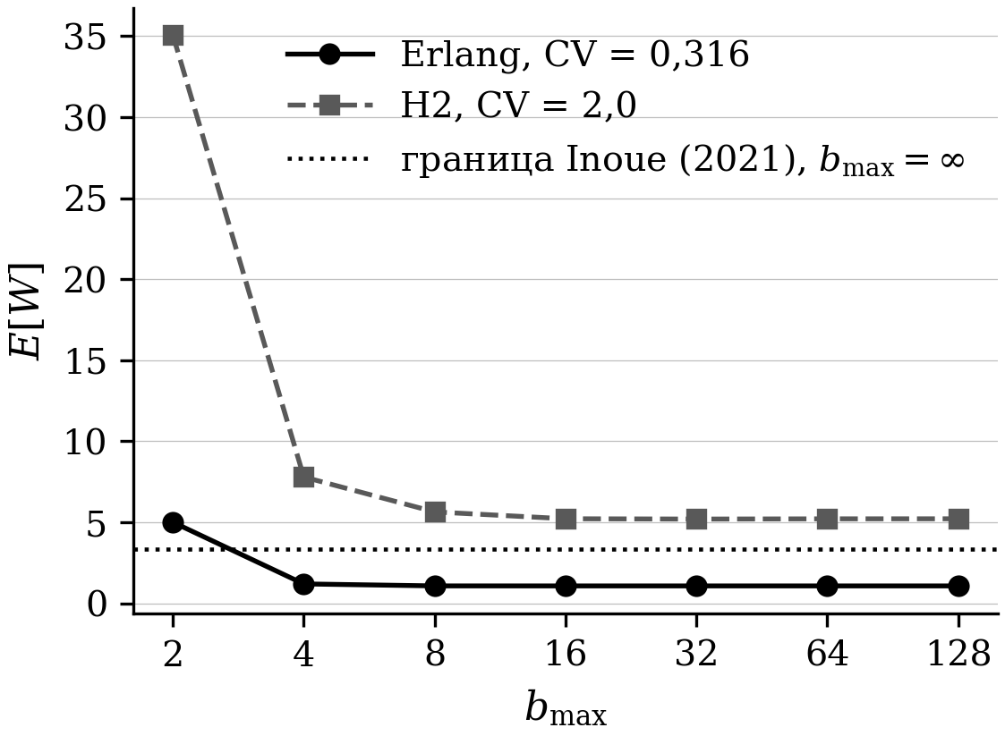
Рисунок 1. Истинное среднее время ожидания E[W] в зависимости от b_max против границы [1] (λ=0,8)
При малом (реалистичном для памяти GPU) b_max истинное среднее время ожидания превышает закрытую оценку [1] -- несмотря на то, что последняя формально является оценкой сверху: граница корректно доказана для неограниченного батча и не распространяется на ограниченный случай. При коэффициенте вариации CV=2 (разумное предположение для пакета со смешанными по длине запросами, типичными для LLM-инференса) расхождение при b_max=2 достигает почти десятикратного значения. При больших b_max, приближающихся к режиму [1], точное значение остаётся ниже границы -- граница верна именно там, где и была выведена, но не несёт информации о своей неприменимости при малом b_max.
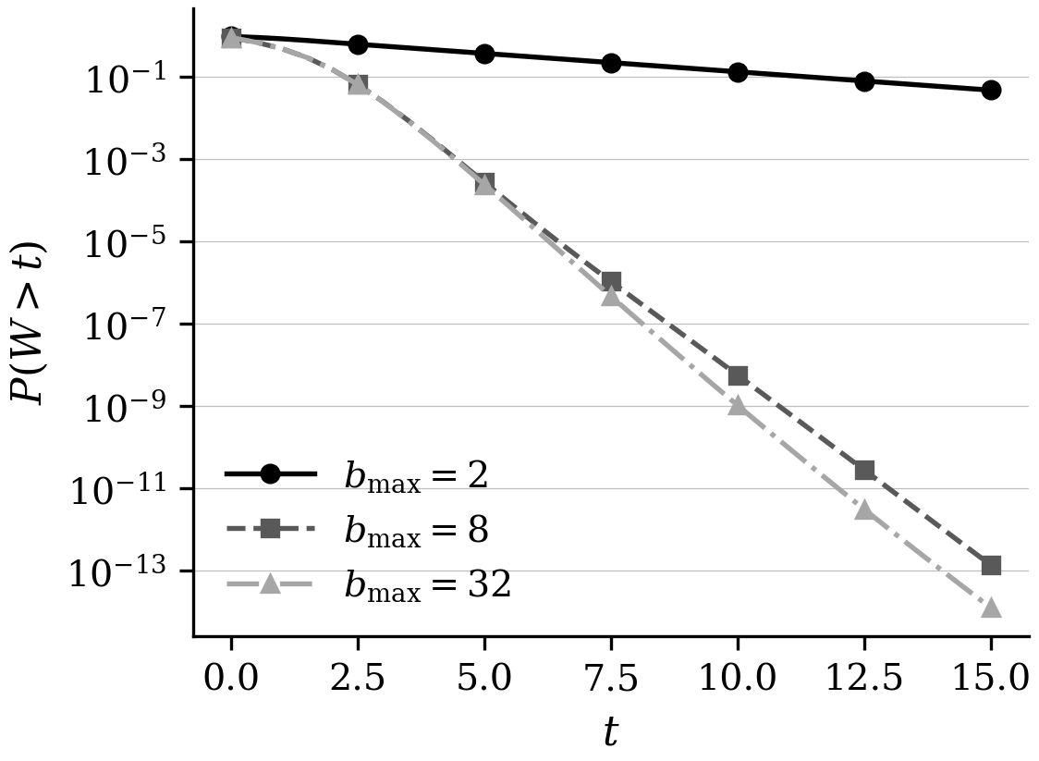
Рисунок 2. Точный хвост P(W>t) для нескольких b_max (Erlang, CV=0,316)
На рисунке 2 видно, что форма хвоста существенно зависит от b_max: при b_max=2 (режим, близкий к границе устойчивости при выбранной нагрузке) хвост спадает заметно медленнее, чем при b_max=8 и b_max=32, кривые для которых практически совпадают -- система уже близка к своему пределу при неограниченном батче.
Для Erlang-случая (CV=0,316) сравнивается точный хвост с результатом стандартного приёма «подгонка 2–3 моментов под H2/Gamma, вычисление хвоста подогнанного распределения», широко используемого на практике, когда точный метод недоступен.
Таблица 1. Точная и подогнанная по моментам вероятность P(W>D)
b_max | D | Точная P(W>D) | Подогнанная (2 момента) | Отн. ошибка
2 | 5 | 3,7035×10⁻¹ | 3,7107×10⁻¹ | +0,19%
2 | 10 | 1,3255×10⁻¹ | 1,3331×10⁻¹ | +0,57%
2 | 20 | 1,6981×10⁻² | 1,6906×10⁻² | −0,44%
8 | 5 | 2,7386×10⁻⁴ | 2,5296×10⁻³ | +824%
8 | 10 | 5,6797×10⁻⁹ | 2,4628×10⁻⁶ | +43 261%
8 | 20 | 3,3642×10⁻¹⁸ | 1,6570×10⁻¹² | +4,93×10⁷%
16 | 5 | 2,4137×10⁻⁴ | 2,5019×10⁻³ | +937%
16 | 10 | 1,0582×10⁻⁹ | 2,4014×10⁻⁶ | +226 833%
16 | 20 | 5,7739×10⁻¹⁹ | 1,5685×10⁻¹² | +2,72×10⁸%
При умеренно глубоком хвосте (b_max=2, где D лишь в несколько раз превышает среднее) подгонка по двум моментам работает приемлемо (ошибка <1%). Но при малом среднем времени ожидания и дедлайне, уходящем в действительно глубокий хвост -- во много раз больше среднего, типичный для GPU/LLM SLA режим, где цель -- P(нарушение)<0,1% -- подгонка по моментам систематически и drastически переоценивает вероятность нарушения SLA: на один-два порядка при умеренной глубине хвоста и на много порядков при истинно глубоком хвосте.
Ограничения
Результат ограничен случаем a=1 (нет нижнего порога запуска пакета); случай a>1 требует отдельного («idle-refill») анализа и остаётся открытым. Численное сравнение использует параметры подгонки [1] для ResNet-50-инференса, а не измеренную изменчивость реального батч-инференса LLM, -- это управляемое численное исследование, а не воспроизведение конкретной продакшн-системы. Сравнение с оценкой [1] выполнено только по среднему; сравнение с подгонкой по моментам для хвоста выполнено только для Erlang-случая низкой изменчивости.
Заключение
Получена и верифицирована точная вероятность нарушения SLA для системы пакетного обслуживания с ограниченным максимальным размером пакета и фазовым, batch-size-зависимым временем обслуживания произвольного коэффициента вариации -- результат, закрывающий пересечение условий, не покрытое ни классической линией работ по точному распределению длины очереди для batch-size-зависимого обслуживания, ни единственным известным приближённым, дискретно-временным результатом для хвоста времени ожидания с такой зависимостью. Численно показано, что пренебрежение ограничением размера пакета может занижать истинное среднее время ожидания почти на порядок, а приближение по моментам -- занижать точность оценки вероятности нарушения SLA в глубоком хвосте на несколько порядков; оба эффекта напрямую релевантны практике SLA-ориентированного управления GPU/LLM-инференс-серверами.
Список литературы
1. Inoue Y. Queueing analysis of GPU-based inference servers with dynamic batching: a closed-form characterization // Performance Evaluation. 2021. Vol. 147. Art. 102183.
2. QUARTZ: Quantile-Aware Routing and Queueing for TTFT SLOs in LLM Serving // Findings of ACL. 2026.
3. Tool-Augmented LLM Serving Under Firm Deadlines: A Queueing-Control Approach. 2026. (SSRN Electronic Journal).
4. Bailey N.T.J. On queueing processes with bulk service // Journal of the Royal Statistical Society. Series B. 1954. Vol. 16. P. 80–87.
5. Neuts M.F. Structured Stochastic Matrices of M/G/1 Type and Their Applications. New York: Marcel Dekker, 1989.
6. Banerjee A., Gupta U.C. Reducing congestion in bulk-service finite-buffer queueing system using batch-size-dependent service // Performance Evaluation. 2012. Vol. 69, No. 1. P. 53–70.
7. Pradhan S., Gupta U.C., Samanta S.K. Queue-length distribution of a batch service queue with random capacity and batch size dependent service: M/Gʸᵣ/1 // OPSEARCH. 2015. Vol. 53. P. 329–343.
8. Banerjee A., Gupta U.C., Chakravarthy S.R. Analysis of a finite-buffer bulk-service queue under Markovian arrival process with batch-size-dependent service // Computers & Operations Research. 2015. Vol. 60. P. 138–149.
9. Gupta U.C. et al. On M/G(a,b)/1/N queue with batch size- and queue length-dependent service. Singapore: Springer, 2018.
10. Pradhan S., Nandy N., Gupta U.C. Performance analysis of a versatile bulk-service queue with group-arrival, batch-size-dependent service time and queue-length-dependent vacation // Quality Technology & Quantitative Management. 2024. Vol. 22, No. 4. P. 683–726.
11. Chaudhry M.L., Datta Banik A., Barik S., Goswami V. A novel computational procedure for the waiting-time distribution (in the queue) for bulk-service finite-buffer queues with Poisson input // Mathematics. 2023. Vol. 11, No. 5. Art. 1142.
12. Banik A.D., Chaudhry M.L., Barik S. et al. On the heuristic computational procedures of the virtual waiting-time distribution in a non-renewal input finite-buffer bulk-service queues: MAP/R(a,b)/1/N // Journal of the Indian Society for Probability and Statistics. 2025. Vol. 26. P. 585–630.
13. Claeys D., Steyaert B., Walraevens J., Laevens K., Bruneel H. Tail probabilities of the delay in a batch-service queueing model with batch-size dependent service times and a timer mechanism // Computers & Operations Research. 2013. Vol. 40, No. 5. P. 1497–1505.
Приложение. Программная реализация
Все вычисления воспроизводимы в открытой библиотеке most-queue: most_queue.theory.batch.bulk_service.BulkServiceMM1Calc.get_tail, most_queue.theory.batch.bulk_service_erlang.BulkServiceErlangCalc.get_tail, most_queue.theory.batch.bulk_service_h2.BulkServiceH2Calc.get_tail. Тесты и независимая проверка имитационным моделированием -- tests/units/test_bulk_service_tail.py, test_bulk_service_erlang_tail.py, test_bulk_service_h2_tail.py.

